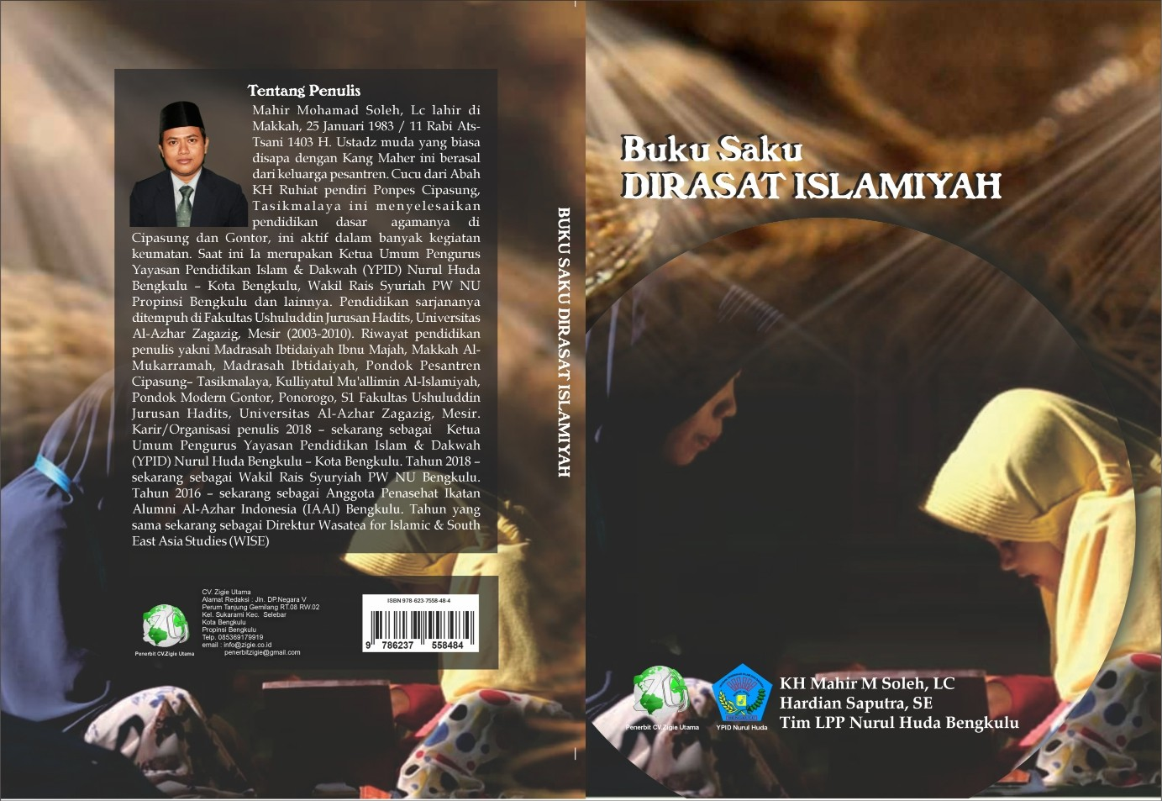

BUKU SAKU

DIRASAT ISLAMIYAH

KH Mahir M Soleh, LC Hardian Saputra, SE
Tim LPP Nurul Huda Bengkulu

PENERBIT CV ZIGIE UTAMA 2020

BUKU SAKU
DIRASAT ISLAMIYAH

Penulis
KH. Mahir M Soleh, LC Hardian Saputra, SE
Tim LPP Nurul Huda Bengkulu

Editor :
Evan Stiawan, SE MM Faisal Muttaqin, SE MSM

Layout
Tim Kreatif Zigie Utama

ISBN 978-623-7558-48-4
vi, 151 Hlm 14 x 21 Cm

Diterbitkan Oleh Penerbit CV. Zigie Utama
Anggota IKAPI Nomor 03/Bengkulu/2019
Jln. Pancur Mas, RT 8 RW 2 Kel.Sukarami Kec.Selebar Kota Bengkulu 0853-6917-9919
www.zigie.co.id

Hak Cipta, Hak Penerbitan, dan Hak Pemasharan pada Penulis Hak cipta dilindungi undang-undang. Dilarang memperbanyak buku ini dalam bentuk dan dengan cara apapun juga, baik secara mekanis maupun elektronis, termasuk foto copy, rekaman, dan lain-lain tanpa
izin atau persetujuan dari Penulis. Isi di luar tanggung jawab penerbit

Cetakan Pertama, Juli 2020

KATA PENGANTAR
Assalamu’alaikum, Wr. Wb.
Puji dan syukur kehadiran Allah SWT, berkat limpahan rahmat dan karunia-Nya penulis dapat menyelesaikan penulisan buku yang berjudul “Buku saku Dirasat Islamiyah ” ini dengan baik.
Penulis mengucapkan terima kasih kepada semua pihak yang telah banyak memberi bantuan dan dorongan kepada penulis dalam menyelesaikan buku ini.
Penulis menyadari bahwa dalam penulisan buku ini masih terdapat kekurangan. Oleh sebab itu, kritik dan saran dari semua pihak bermanfaat untuk perbaikan dimasa yang akan datang. Semoga buku ini dapat memberikan manfaat bagi semua.
Billahitaufiq Walhidayah, Wassalamu’alaikum Wr, Wb.
Bengkulu, Juli 2020

Tim Penulis

DAFTAR ISI

MATERI TAHFIZH --1
MATERI BACA TULIS AL-QURAN --11 HADITS -- 25
MATERI FIQIH -- 35
TATA CARA BERSUCI DARI HADAS BESAR -- 43
TATA CARA WUDHU -- 47
SHALAT FARDU -- 49
TUNTUNAN SHALAT DAN BACAANNYA -- 53
SHALAT SUNNAH -- 63
TATA CARA MENGERJAKAN SHALAT SUNNAH -- 71
SHALAT JUM’AT -- 105 BACAAN WIRID -- 117 SHALAWAT -- 143 DAFTAR PUSTAKA -- 149

SHALAWAT

SHALAWAT
SHALAWAT BADAR

يهللا
َر ُس ْويل
َع لَى ط هَ
يهللا
َس الَ ُم
يهللا
َص الَ ةُ

Shalaatullaah salaamullaah ‘alaa thaaha Rasuulillah

يهللا
َحبيْي يب
َع لَى ي س
يهللا
َس الَ ُم
يهللا
َص الَ ةُ

Shalaatullaah salaamullah ‘alaa yaa siin habiibillah

يهللا
َر ُس ْويل
ط هَ
َع لَى
يهللا
َس الَ ُم
يهللا
َص الَ ةُ

Shalaatullaah salaamullaah ‘alaa thaaha Rasuulillah

يهللا
َحبيْي يب
َع لَى ي س
يهللا
َس الَ ُم
يهللا
َص الَ ةُ

Shalaatullaah salaamullah ‘alaa yaa siin habiibillah

يهللا
َر ُس ْويل
َويِبلْ َهايدى
يّلِل ا
ْس يم
َس ْلنَا بي بي
تَ َو

Tawassalnaa bibismi llaah wabil haadi Rasuulillah

يهللا
َر ُس ْويل
َويِبلْ َهايدى
يّلِل ا
ْس يم
َس ْلنَا بي بي
تَ َو

Tawassalnaa bibismi llaah wabil haadi Rasuulillah

ير ي َا اَهللُ
الْبَ ْد
يِبَْه يل
يّلِل ي
يه يد
ا َُّمَ
َو ُك ي ل

Wakulli mujaahidil lillaah bi ahlil badri yaa Allah

ير ي َا اَهللُ
الْبَ ْد
يِبَْه يل
يّلِل ي
يه يد
ا َُّمَ
َو ُك ي ل

Wakulli mujaahidil lillaah bi ahlil badri yaa Allah

يهللا
َر ُس ْويل
َع لَى ط هَ
يهللا
َس الَ ُم
يهللا
َص الَ ةُ

Shalaatullaah salaamul laah ‘alaa thaaha Rasuulillah

يهللا
َحبيْي يب
َع لَى ي س
يهللا
َس الَ ُم
يهللا
َص الَ ةُ

Shalaatullaah salaamullah ‘alaa yaa siin habiibillah

اَّْلُم مة يم َن اَّْلف َا يت َوالني ْق َمةَ
َس لي يم
ايهلي ى

llaahi sallimil ummah minal afaati wanniqmah

يم َن اَّْلف َا يت َوالني ْق َمةَ
مة اَّْلُم
َس لي يم
ايهلي ى

llaahi sallimil ummah minal afaati wanniqmah

ير ي َا اَهللُ
الْبَ ْد
ْه يل
يِبَ
غُ مم ة
َويم ْن
َه م
َويم ْن

Wamin hammiu wamin ‘ummah bi ahlil badri yaa Allah

ير ي َا اَهللُ
الْبَ ْد
ْه يل
يِبَ
غُ مم ة
َويم ْن
َه م
َويم ْن

Wamin hammiu wamin ‘ummah bi ahlil badri yaa Allah

يهللا
َر ُس ْويل
َع لَى ط هَ
يهللا
َس الَ ُم
يهللا
َص الَ ةُ

Shalaatullaah salaamul laah ‘alaa thaaha Rasuulillah

يهللا
َحبيْي يب
َع لَى ي س
يهللا
َس الَ ُم
يهللا
َص الَ ةُ

Shalaatullaah salaamullah ‘alaa yaa siin habiibillah

يهللا
َر ُس ْويل
َع لَى ط هَ
يهللا
َس الَ ُم
يهللا
َص الَ ةُ

Shalaatullaah salaamul laah ‘alaa thaaha Rasuulillah

يهللا
َحبيْي يب
َع لَى ي س
يهللا
َس الَ ُم
يهللا
َص الَ ةُ

Shalaatullaah salaamullah ‘alaa yaa siin habiibillah

يهللا
َر ُس ْويل
َع لَى ط هَ
يهللا
َس الَ ُم
يهللا
َص الَ ةُ

Shalaatullaah salaamul laah ‘alaa thaaha Rasuulillah

يهللا
َحبيْي يب
َع لَى ي س
يهللا
َس الَ ُم
يهللا
َص الَ ةُ

Shalaatullaah salaamullah ‘alaa yaa siin habiibillah

Artinya :
Rahmat dan keselamatan Allah semoga tetap untuk Nabi thaaha utusan Allah.
Rahmat dan keselamatan Allah semoga tetap untuk Nabi yasin kekasih Allah.
Kami berwasilah dengan berkah Basmalah dan dengan Nabi yang menunjukkan lagi utusan Allah.
Dan seluruh orang yang berjuang karena Allah sebab berkahnya sahabat ahli Badar ya Allah. Ya Allah, semoga Engkau menyelamatkan ummat dari bencana dan siksa. Dan dari susah dan kesempitan sebab berkahnya sahabat ahli badar ya Allah.

SHALAWAT NARIYAH

ََ ِّْ ًَ
ًَِّ
ََ ً َ
َ َُّ َ

كاملة وسلم سَلما
اللهم صلِّ صَلة

َتاًّما عَ لى سَي ِّدَِّنا ُمحَمَّدِّ اَِّّلذِّيْ َتنْحَلُّ بِّهِّ
اْلعُقَُد وََتنْفَرِّجُ بِّهِّ اْلكُرَبُ وَُتقْض ى بِّهِّ
اْلحَوَائِّجُ وَُتنَاُل بِّهِّ الرَّغَائِّبُ وَحُسْنُ
اْلخَوَاتِّمِّ وَ ُيسْتَسْقَى اْلغَمَامُ بِّوَجْهِّهِّ
اْلكَرِّْيمِّ وَعَ لى ا ِّله وَصَحْبِّه فِّى كُلِّ َلمْحَةٍ
وََنفَسٍ بِّعََددِّ كُلِّ َمْعُلوْمٍ َلكَ.
ALLAAHUMMA SHALLI SHALAATAN KAAMILATAN WASALLIM SALAAMAN TAAMMAN 'ALAA SAYYIDINA MUHAMMADINIL LADZII TANHALLU BIHIL 'UQADU WA TANFARIJU BIHIL KURABU WA TUQDHAA BIHIL HAWAA-IJU WA TUNAALU BIHIR RAGHAA-IBU WA HUSNUL KHAWAATIMI WA YUSTASQAL GHAMAAMU BI WAJHIHIL KARIIMI WA 'ALAA AALIHII WA SHAHBIHI FII KULLI LAMHATIN WA NAFASIN BI 'ADADI KULLI MA'LUUMIN LAKA
Artinya:
“Wahai Allah, limpahkanlah rahmat dan salam yang sempurna kepada junjungan kami Nabi Muhammad SAW. Semoga terurai dengan berkahnya segala macam buhulan dilepaskan dari segala kesusahan, tunaikan segala macam hajat, dan tercapai segala macam keinginan dan husnul khotimah. Dicurahkan air hujan (rahmat) dengan berkah pribadinya yang mulia.
Semoga rahmat dan salam yang sempurna itu juga tetap tercurah kepada para keluarga dan sahabat beliau, setiap kedipan mata dan hembusan nafas, bahkan sebanyak pengetahuan bagi-Mu."

HUBBUL WATHON (CINTA TANAH AIR)

َيَ لَْلَوطَ ْن َيَ لَْلَوطَن َيَ لَْلَوطَ ْن
Ya lal wathon ya lal wathon ya lal wathon
ُح ُّب الَْوطَ ْن يم َن اْ يإلْيَا ْن
Hubbul wathon minal Iman

َوَّلَتَ ُك ْن يم َن ا ْْليْرماَ ْن
Wala takun minal hirman

ايَْنَضُوا أَْه َل الَْوطَ ْن
Inhadlu alal wathon

َيَ لَْلَوطَ ْن َيَ لَْلَوطَن َيَ لَْلَوطَ ْن
Ya lal wathon ya lal wathon ya lal wathon

ُح ُّب الَْوطَ ْن يم َن اْ يإلْيَا ْن
Hubbul wathon minal iman

َوَّلَتَ ُك ْن يم َن ا ْْليْرماَ ْن
Wala takun minal hirman

ايَْنَضُوا أَْه َل الَْوطَ ْن
Inhadlu alal wathon

اين ُدونْي يسياَ بيالَدى
Indonesia biladi

أَنْ َت عُْنواَ ُن الَْف َخاماَ
Anta ‘Unwanul fakhoma

ُك ُّل َم ْن ََيْتيْي َك يَ ْوماَ
Kullu may ya’tika yauma

َطايُماً يَ ْل َق يَحاًَما
Thomihay yalqo himama

ُك ُّل َم ْن ََيْتيْي َك يَ ْوماَ
Kullu may ya’tika yauma

َطايُماً يَ ْل َق يَحاًَما
Thomihay Yalqo Himama
Artinya :
Pusaka Hati Wahai Tanah Airku Cintamu dalam Imanku
Jangan Halangkan Nasibmu Bangkitlah Hai Bangsaku Pusaka Hati Wahai Tanah Airku Cintamu dalam Imanku
Jangan Halangkan Nasibmu Bangkitlah Hai Bangsaku Indonesia Negeriku
Engkau Panji Martabatku Siapa Datang Mengancammu Kan Binasa di bawah durimu Siapa Datang Mengancammu Kan Binasa di bawah durimu

DAFTAR PUSTAKA

T.M.HasbiAsh-Shiddieqy, Sejarahdan Pengantar Ilmu Al-Qur‟an dan Tafsir,(Semarang: PT Pustaka Rizki Putra, 2002)
Ahmad Soleh, dkk, “Metode Halaqah Dalam Pembelajaran Tahfidz Alquran Di Pondok Pesantren
Tahfidz Alquran Darussunnah Parung Kabupaten Bogor Tahun 2018”, Jurnal P- ISSN: 2654-5829 E-ISSN: 2654-3753.
Agus Sujanto, Psikologi Umum, (Jakarta: Aksara Baru, .th2012) Sa‟dulloh 9 Cara Praktis Menghafal Al-Qur‟an Semarang: PT
Pustaka Rizki Putra, 2010)
Muh. Hambali, Cinta Al-Qur‟an Para Hafiz Cilik, (Jogjakarta:Najah,2013)
Hasan bin Ahmad bin HasanHamam, Menghafal Al-Qur‟an Itu Mudah, (Jakarta: Pustakaat-Tazkia, 200

